**ISTOCK**

|  |  |
| --- | --- |
| Versão:  Data: | 4.0  04 / 06 / 2021 |
|  |  |
|  |  |
|  |  |
|  |  |

**Cronograma de Entrega**

|  |  |  |  |
| --- | --- | --- | --- |
| **Versão** | **Data** | **Descrição** | **Pontos** |
| 1 | 16/05/2021 | Definição de papéis  Perfil do Usuário | 3,0 |
| 2 | 23/05/2021 | Descrição do Sistema  Requisitos Funcionais  Protótipo de Interface | 3,0 |
| 3 | 30/05/2021 | Diagrama ER do Banco  Release 01 | 4,0 |
| 4 | 04/06/2021 | Release 02 | 4,0 |

**Sumário**

**1. Definição de Papéis**

**2. Documento de Visão**

**2.1. Descrição do Sistema**

**2.2. Requisitos Funcionais****Erro! Indicador não definido.**

**2.4. Perfil do Usuário**

**3. Protótipo de Interface**

**4. Modelo Lógico de Dados**

**5. Plano de Release****Erro! Indicador não definido.**

# **1. Definição de Papéis**

|  |  |
| --- | --- |
| **Equipe** | **Papéis** |
| Relação dos membros da equipe | Líder, Interface, DAO, BD |
| Eric Antunes  Jociel Alves  Wilson Almeida  Anderson Andrade  Victor Oliveira  Gian Pericles | Líder  Interface / DAO / BD |

# **2. Documento de Visão**

Este artefato é composto por 6 sub-partes, a saber: (i) descrição do sistema a ser desenvolvido; (ii) requisitos funcionais; (iii) perfil do usuário; (iv) protótipo de interface; (v) modelo lógico do banco de dados; e por fim, (vi) plano de releases.

# **2.1. Descrição do Sistema**

Sistema para gerenciamento de estoque de pequenos estabelecimentos, onde será necessário efetuar um login para listar, cadastrar, alterar e exluir produtos de diversas categorias informadas pelo usuário logado. O usuário poderá alterar a quantidade de produtos disponíveis, controlando a entrada e a saída dos mesmos, tendo assim, um maior controle de estoque.

# **2.2. Requisitos Funcionais**

RF01 - Cadastrar produtos no sistema.

RF02- Listar produtos no sistema.

RF03 - Excluir produtos no sistema.

RF04 - Alterar produtos no sistema.

RF05 - Alterar a quantidade de produtos.

RF06 - Logar no Sistema com um usuário.

RF07 - Deslogar usuário do Sistema.

# **2.4. Perfil do Usuário**

Usuários donos de pequenos estabelecimentos comerciais com idade média de 50 anos. Em grande maioria com pouco conhecimento de informática. Será necessário um treinamento básico para utilização do sistema.

# **3. Protótipo de Interface**

# Tela de Login Tela de listar e alterar

# 

Cadastro de produtos ‘ Listagem de produtos

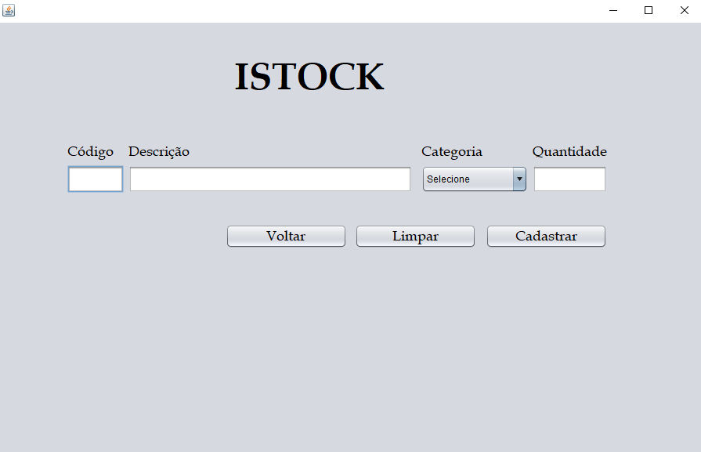

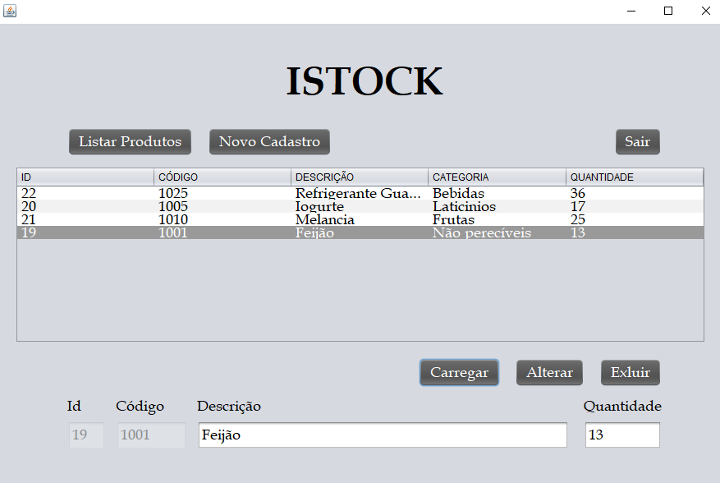

**4. Modelo Logico de Dados**

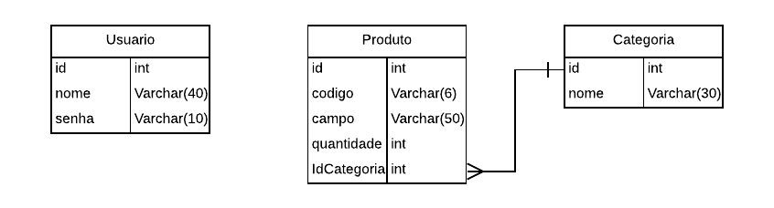

# **5. Plano de Release**

Quadro 1 - Plano de Release 01

|  |  |  |
| --- | --- | --- |
| **Release 01: 14/05 - 30/05** | **Gerente: Líder, Interface, DA, BD** | |
| **Iteração** | **Requisito**  **Funcional** | **Período** |
| Iteração 01 | RF07, RF08 | 14/05 - 16/05 |
| Iteração 02 | RF01, RF02 | 17/05 - 23/05 |
| Iteração 03 | RF03 | 24/05 – 30/05 |

Quadro 2 - Plano de Release 02

|  |  |  |
| --- | --- | --- |
| **Release 01: 31/05 - 04/06** | **Gerente: Interface, DA, BD** | |
| **Iteração** | **Requisito**  **Funcional** | **Período** |
| Iteração 04 | RF04, RF05 | 31/05 - 02/06 |
| Iteração 05 | RF06 | 03/06 - 04/06 |